資料３－２

**大阪府営住宅の取り組みについて**

**１．府営住宅の大阪市への移管**

**２．府営住宅ストック地域資源化プロジェクト**

大阪市内の公営住宅等のストックの状況

大阪府営住宅　　１５，１９５戸　大阪市営住宅　１００，６１０戸　（H26.3.31現在）

府営住宅・市営住宅の現状と課題認識

　○まちづくりへの活用やセーフティネットの役割を担うべき市が、府営住宅については政策決定に関与できていない

　○同一地域(市)に、同じ法制度に基づく公営住宅等が、異なった事業主体で管理・運営されている

　　・入居募集を別々に実施、窓口が異なるなど、府民・市民にとって分かりにくい面がある

　　・隣接する府営・市営住宅団地の建替事業等について、さらに連携することが可能

　　・より身近な地域のニーズに対応した管理・運営の仕組みが必要

経緯・目的

**方針　『府営住宅は地域資源に転換』**「大阪府財政構造改革プラン案」平成２２年１０月

○府営住宅が所在する３８市町すべてと「府営住宅資産を活用したまちづくり協議の場」を設置（H24～H26）

○府営住宅の空き室を市・町と連携し活用する取り組みは、平成２４年度から始め、福祉相談窓口の設置等、５市５団地で実施

○市や町と連携し、府営住宅の空き室をより積極的に、子育て支援等に活用する新たなまちづくりのイメージを提示

再編の方向性（府営住宅を市に移管する目的と効果）

市町と連携して府営住宅のまちづくりへの活用を拡大

まちづくりや効率性の観点から管理・

運営の一元化が望ましい

政策決定は、住民生活を身近で支える

基礎自治体が担うことが望ましい

事業内容

○これまでの地元市町からの空き室活用の要望を待っている状態から、府営住宅ストックを地域のために活用できるよう府が積極的に取り組んでいく

○地元市町が府営住宅を活用した具体的なまちづくりをイメージできるよう、地域ニーズ等を把握、民間のアイデアも取り入れながら、改修プランの検討等を行う

**市町に積極的なアピールを実施**

○作成したモデルプランを「府営住宅資産を活用したまちづくり協議の場」で提案

○さらには、積極的な市町、実際に活用を検討するNPO等に対し個別に提案

《地域の新たなまちづくりへの気運を高め、地域課題の解消につなげる》

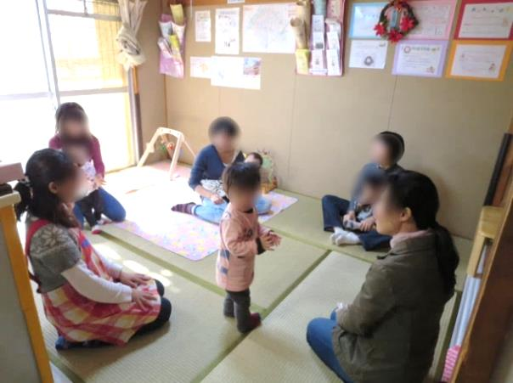

大阪市内の府営住宅を大阪市に移管

府営住宅を活用した子育てひろばの例

移管による効果

1. 管理の一元化による府民・市民に分かりやすいサービスの提供
2. より身近な地域ニーズに対応したまちづくり施策の展開
3. 隣接・近接団地における一体的建替による事業の効率化・円滑化

【調査委託】

■　民間ニーズの把握

○市や町と連携し、地域で活動するＮＰＯや子育て関連企業等の活動内容、空き室活用のニーズ、アイデアをヒアリング等の調査で把握

■　転用に向けた改修プランの検討

○ニーズ調査をまとめ、空き室の改修内容、改修費用、ランニングコスト等を含め、どのような活用ができるかを示すモデルプランを作成

地域のニーズを十分に吸い上げ新たな活用に取り組む

ニーズ

（地域、NPO、民間等）

**府 と 地元市・町**

移管スキーム 主な対応方針

　① 土地建物は無償譲渡、現状有姿。起債償還は市負担

　② 市内全ての住宅を移管

　　・建替事業、耐震改修事業など事業中の住宅は、事業完了後に市に移管

　③ 移管後の管理制度は、市の制度に基づいて実施

　　・移管時点の入居者については、現行の府の家賃制度を適用するなどの経過措置を実施

　　・入居要件において、市外府民も応募できる枠を一定確保

主な経過とスケジュール

　○　平成２４年度　基本的方向性（案）とりまとめ

　○　平成２５年度　府市協議、各種調査、データ整理

　○　平成２６年度　事業主体変更に係る国との協議、市営住宅条例改正、入居者への説明

　○　平成２７年度　８月１日　大阪市へ移管（建替事業など事業中住宅を除く約１万戸）